Справка

о проведении внеурочных занятий с учащимися МКОУ «Аркасская ООШ» по вопросам безопасности жизнедеятельности.

7 сентября в МКОУ «Аркасская ООШ» было проведено внеурочное занятие с учащимися по вопросам безопасности жизнедеятельности, на котором учащиеся познакомились с техникой безопасности при чрезвычайных ситуациях, научились пользоваться огнетушителем, противогазом. Учитель ОБЖ продемонстрировал, как оказывать первую медицинскую помощь.

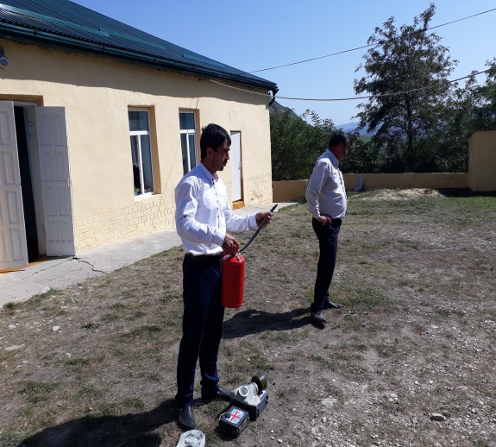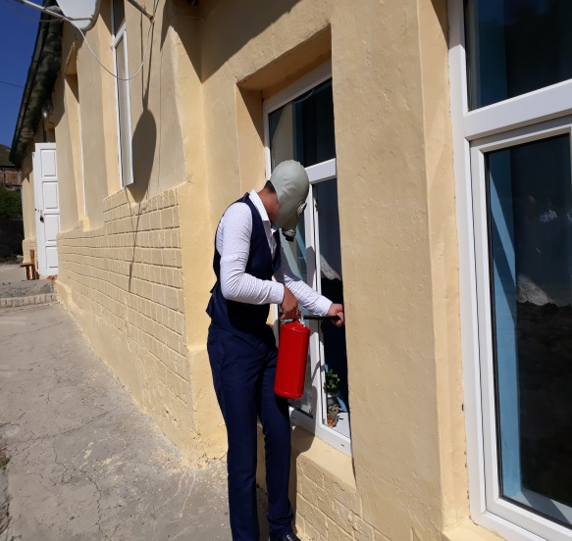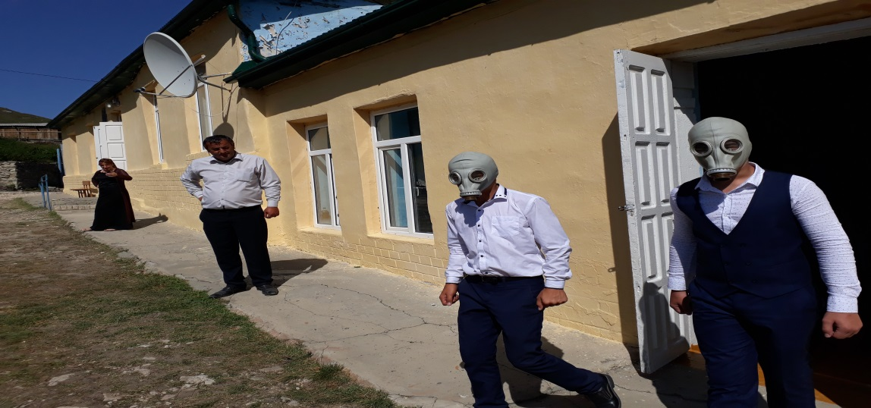

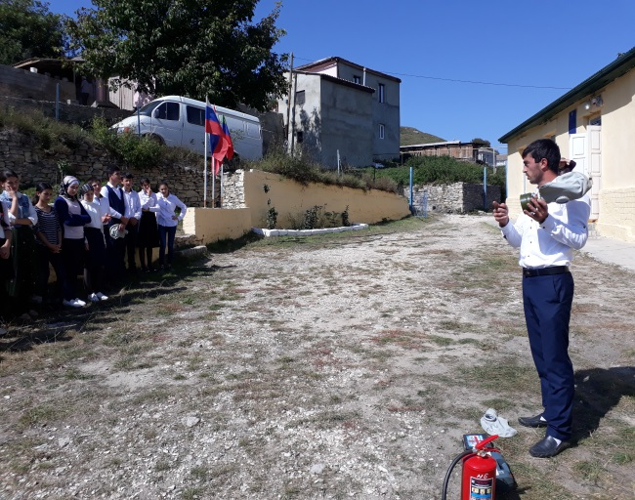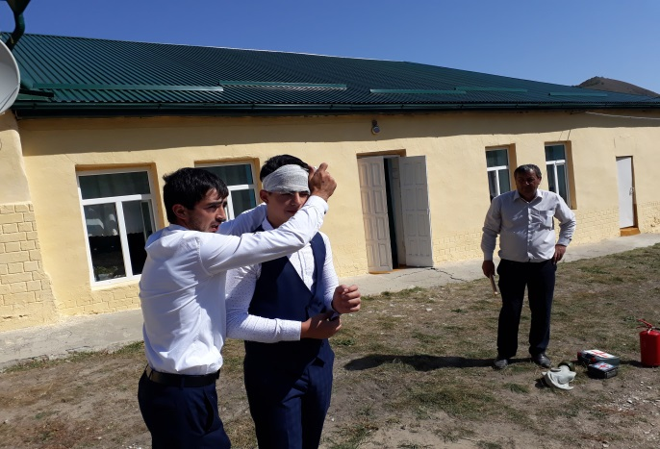

Ответственный: учитель ОБЖ Раджабов М.К.